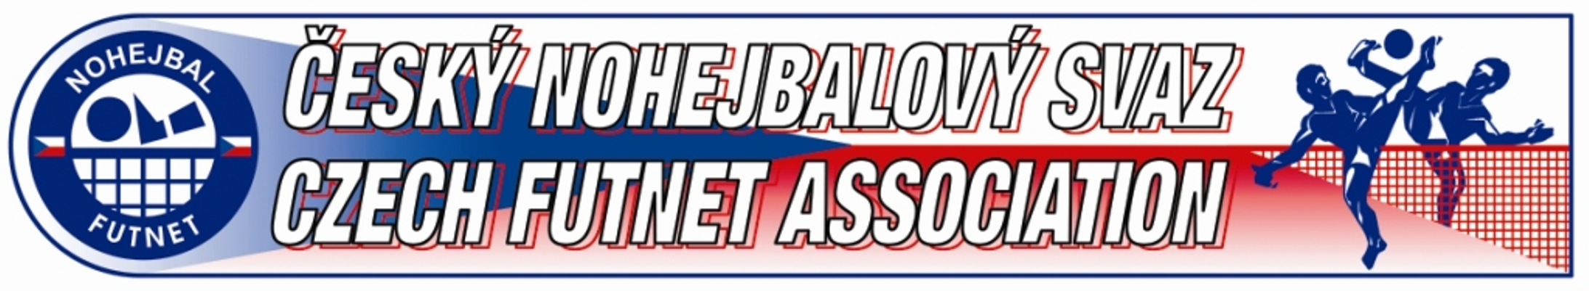Příloha Rozpisu
Poháru ČNS mládeže 2017

Ustanovení pro jednotlivé turnaje

Termíny, místa konání a druhy hry jednotlivých turnajů

Pohár ČNS dorostenců
Termín místo druh hry
12. 3. 2017 Hronov/Zbečník Dvojice
26. 3. 2017 Karlovy Vary Trojice
1. 5. 2017 Český Brod Jednotlivci (MČR)
5. 7. 2017 Rychnovek Dvojice (MČR)
6. 7. 2017 Rychnovek Trojice (MČR)
?. 11. 2017 Holice Dvojice
?. 11. 2017 České Budějovice Trojice

Pohár ČNS starších žáků
Termín místo druh hry
18. 3. 2017 Praha – Dolní Počernice Dvojice
8. 4. 2017 Žďár nad Sázavou Trojice
3. 6. 2017 Čelákovice Dvojice
4. 6. 2017 Čelákovice Trojice
16. 12. 2017 Bystřice nad Pernštejnem Dvojice

Pohár ČNS mladších žáků
Termín místo druh hry
26. 3. 2017 Karlovy Vary Trojice
1. 4. 2017 Semily Dvojice
17. 6. 2017 Čakovice Dvojice
18. 6. 2017 Čakovice Trojice
2. 9. 2017 Žďár nad Sázavou Jednotlivci (MČR)
16. 12. 2017 Bystřice nad Pernštejnem Dvojice

Přesné místo konání, termín přihlášek, čas prezentace a začátku turnaje určí pořadatel v propozicích. Řídící orgán soutěže bude v průběhu roku dokument aktualizovat o další turnaje.

